表1 我院实施国际医院评审认证后职安健方面的变化
实施后的变化 | 照片
随处可见的宣传画、海报 | 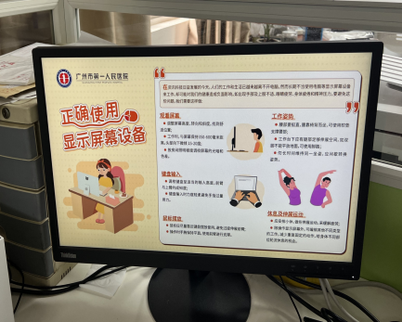 | 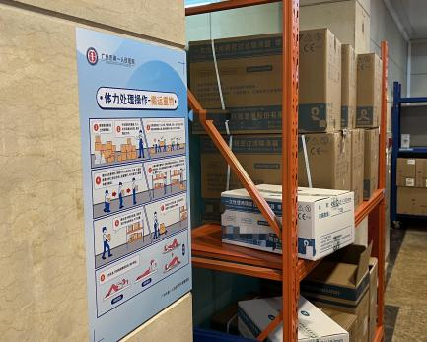
随处可见的宣传画、海报 | 全院内网电脑桌面屏保放置《正确使用显示屏幕设备》宣传画 | 器械仓粘贴的《体力处理操作-搬运重物》海报
工作环境更安全 | 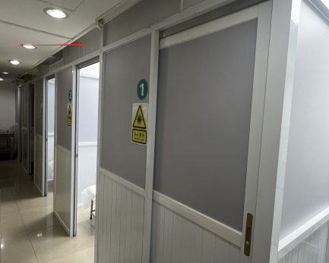 | 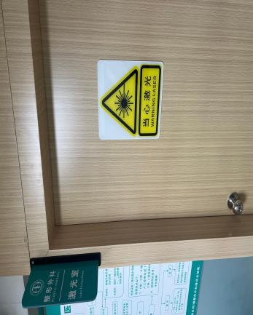
工作环境更安全 | 激光治疗室上层围蔽，  防止激光外泄 | 全院更新激光安全标识
工具、设备的优化更新 | 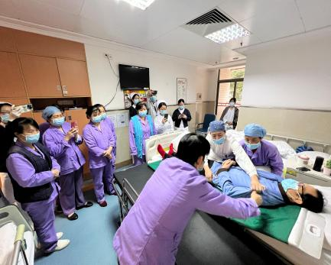 | 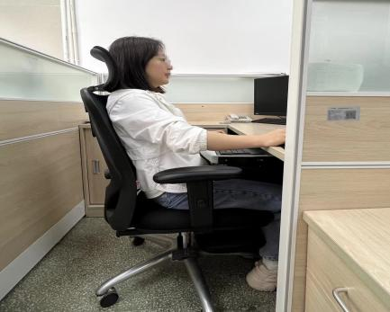
工具、设备的优化更新 | 增配过床板并组织培训 | 增配人体工学椅
人员安全意识得到提高，管理更加规范 | 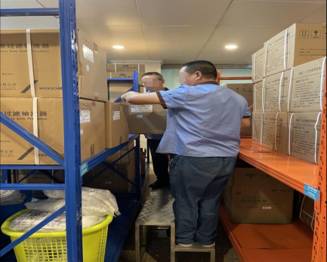 | 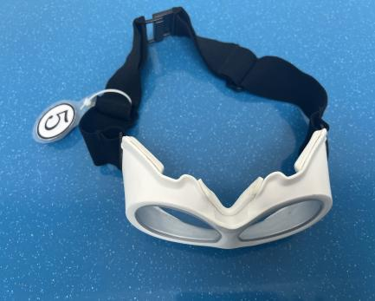
人员安全意识得到提高，管理更加规范 | 职工借助脚踏搬运高处货物 | 激光防护眼镜编号管理

